DE LO PRESENCIAL A LO DIGITAL
TURNO: Tarde y Vespertino
Materia: ARTE-ARTES VISUALES
Curso: 3ros
Semana: hasta el 30/10/2020.
Profesora: NORMA RESUCHE- Curso: 3°1° - E-mail: prof.normae.resuche@gmail.com -Turno: Tarde
Profesora: NORMA RESUCHE- Curso: 3°2° - E-mail: prof.normae.resuche@gmail.com -Turno: Tarde
Profesora: NORA GIMENEZ- Curso: 3° 3° E-mail: gimenezn667@gmail.com -Turno: Vespertino
Responder las tareas al correo del docente según el turno, curso y fecha de presentación.

Datos a completar por el alumno
APELLIDO Y NOMBRE:
CURSO: DIVISIÓN: TURNO:
E-MAIL:
TELÉFONO: (SEÑALAR: FIJO O MÓVIL)

TRABAJO PRÁCTICO N° 9

ACTIVIDAD PROPUESTA
Actividades: Leer atentamente, observar la obra pictórica y responder el cuestionario final.
La Percepción
La noción de percepción deriva del término latino “perceptio” y describe tanto a la acción como a la consecuencia de percibir, es decir, de “tener la capacidad para recibir mediante los sentidos (vista, tacto, oído, gusto y olfato) las imágenes, impresiones o sensaciones externas, y/o comprender y conocer algo”.
Antes de definir este concepto, es importante tener en cuenta que para conocer el mundo interior o exterior necesitamos realizar un proceso de decodificación de los mensajes que se reciben a través de todo el cuerpo. Por lo tanto: Se define como PERCEPCION al proceso cognitivo a través del cual las personas son capaces de comprender su entorno y actuar en consecuencia a los impulsos que reciben; se trata de entender y organizar los estímulos generados por el ambiente y darles un sentido.

Por lo tanto, lo siguiente que hará el individuo será enviar una respuesta en consecuencia.
En esta tarea ejercitarás tu propia capacidad para percibir, para lo cual es importante que prestes total atención a tus sensaciones y que registres los testimonios, las percepciones personales que puedas interpretar a partir de la siguiente obra pictórica (pintura).
Obsérvala atentamente la siguiente: se llama “El grito” del artista EdvardMünch, 1893 (puedes buscar información de la obra en tu celular).

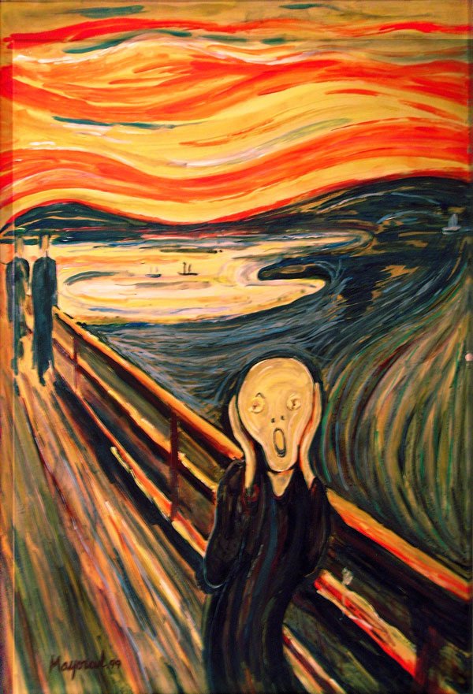

Cuestionario
A continuación te propongo que interpretes y respondas las siguientes preguntas:

1- ¿Qué ves en la pintura?
2- ¿Qué sentís al ver esta pintura?
3- ¿Qué te parece que habrá querido transmitir el pintor? ¿Por qué?
4- Si pudiera tener sonidos, ¿cuáles serían?
5- Si pudiera ser una canción, ¿cuál sería?
6- Si pudieras olerla, ¿qué aroma tendría?
7- ¿Podés asociar a esta pintura con una emoción? ¿Con cuál?
8- Si pudieras asociarla a un gusto (sabor), ¿cuál sería?
9- Si pudieras cambiar el personaje, ¿cuál pondrías?
10- ¿Podés asociar esta pintura con una realidad social actual? ¿Cuál? ¿Por qué?

Desarrollo:

